ESCOLA HUMBERTO AC BRANCO, CE CM MAL-EF MP

CURSO DESENVOLVIMENTO DE SISTEMAS

JOÃO PIETRO DOS SANTOS
MARCEL NATAN CASTANHA DE OLIVEIRA

BARBEARIA JM

CASCAVEL - PR
2026

JOÃO PIETRO DOS SANTOS
MARCEL NATAN CASTANHA DE OLIVEIRA

BARBEARIA JM

Projeto de Desenvolvimento de Software do Curso Técnico em Desenvolvimento de Sistema do Colégio Estadual Marechal Humberto de Alencar Castelo Branco – Cascavel, Paraná.

Orientadores: Profª Aparecida S.Ferreira
Prof. Alexandre A. P. Nassar²

CASCAVEL - PR
2026

JOÃO PIETRO DOS SANTOS
MARCEL NATAN CASTANHA DE OLIVEIRA

BARBEARIA JM

Este Projeto de Conclusão de Curso foi julgado e aprovado pelo Curso Técnico em Informática do Colégio Estadual Marechal Humberto de Alencar Castelo Branco.

Cascavel, Pr., xx de Xxxxx de 2026
COMISSÃO EXAMINADOR

______________________________  Profª. Aparecida da S. Ferreira¹  Especialista em Tecnologia da Informação  Faculdade de Ciências Sociais Aplicadas de Cascavel  Orientadora | ______________________________  Prof Alexandre Augusto Piton Nassar  Especialista em Ciências de dados  Faculdade Focus  Banco de dados
______________________________  Prof Norberto Garcia Duran  Especialista em Business Intelligence  UNIOESTE - Universidade Estadual do Oeste do Paraná | ______________________________  Prof André Carlos Gottardo  Especialista em Matrmática  UNIOESTE - Universidade Estadual do Oeste do Paraná.  Coordenador

1 INTRODUÇÃO 5
1.1 Apresentação do Problema 6
2 OBJETIVOS 7
3 METODOLOGIA 8
4 REFERENCIAL TEÓRICO 10
5 DOCUMENTAÇÃO do projeto 11
5.1 Requisitos 11
5.1.1 Requisitos funcionais 12
5.1.2 Requisitos não funcionais 12
5.2 Diagrama de Contexto 13
5.3 Diagrama de Fluxo de dados 14
5.4 Diagrama de Entidade e relacionamento 16
5.5 Dicionário de Dados 18
5.6 Diagrama de Caso de Uso 20
5.6.1 Fazer Login 21
5.6.2 Realizar Agendamento e Escolher Serviços 21
5.7 Diagrama de Classe 23
5.8 Diagrama de Sequência 23
5.9 Diagrama de Atividade 25
6 Telas 26
7 Conclusão 29
8 REFERÊNCIAS 30

INTRODUÇÃO
A barbearia é um estabelecimento comercial destinado à realização de serviços de corte de cabelo, aparo de barba e outros cuidados pessoais, como tratamentos estéticos e cortes de cabelo estilizados. Embora tradicionalmente frequentadas por homens, muitas barbearias atualmente atendem pessoas de todos os gêneros. Os serviços prestados nesses estabelecimentos são executados por barbeiros, profissionais capacitados e especializados na área.A barbearia é um estabelecimento comercial destinado à realização de serviços de corte de cabelo, aparo de barba e outros cuidados pessoais, como tratamentos estéticos e cortes de cabelo estilizados. Embora tradicionalmente frequentadas por homens, muitas barbearias atualmente atendem pessoas de todos os gêneros. Os serviços prestados nesses estabelecimentos são executados por barbeiros, profissionais capacitados e especializados na área.
Com o crescimento do setor e o aumento da competitividade no mercado, a organização e eficiência no atendimento ao cliente tornaram-se fatores cruciais para o sucesso das barbearias. Contudo, muitos estabelecimentos ainda adotam o agendamento manual de horários, utilizando anotações em papel ou agendas físicas. Esse processo, embora comum, pode resultar em erros, como o esquecimento de agendamentos ou a sobreposição de horários, o que pode acarretar em atrasos, insatisfação dos clientes e, consequentemente, perda de clientela. Este projeto tem como objetivo o desenvolvimento de um sistema digital de agendamento voltado para barbearias.
A solução proposta visa otimizar o processo de marcação de horários, minimizando os erros, melhorando a organização interna do estabelecimento e garantindo que todos os clientes sejam atendidos de forma pontual. A adoção dessa tecnologia permitirá modernizar a gestão da barbearia, aprimorar o atendimento e, consequentemente, aumentar a satisfação dos clientes, promovendo uma maior eficiência tanto para os profissionais quanto para os clientes atendidos.
Um site para a gestão de estoque e agendamentos de uma barbearia, com o objetivo de otimizar sua administração. O sistema tradicional de gerenciamento costuma ser desatualizado, o que pode causar confusões tanto para os gestores quanto para os funcionários. Isso nos levou a idealizar o projeto. A proposta é criar uma plataforma online que melhore a gestão interna da barbearia, facilitando o agendamento e o controle de estoque. Com essa otimização, esperamos não apenas aumentara eficiência dos cabeleireiros, mas também reduzir o tempo de espera dos clientes.(CASTILHO,2024).

Apresentação do Problema
O setor de barbearias tem apresentado crescimento significativo nos últimos anos, exigindo dos estabelecimentos maior organização e eficiência no atendimento aos clientes. No entanto, muitos ainda utilizam métodos manuais para o agendamento de serviços, como anotações em papel ou agendas físicas, os quais são limitados e suscetíveis a falhas.
A utilização desses métodos pode ocasionar problemas como conflitos de horários, esquecimentos de agendamentos e dificuldades no controle das informações, comprometendo a qualidade do atendimento. Como consequência, podem ocorrer atrasos, insatisfação dos clientes e prejuízos para o estabelecimento, além de impactar negativamente na organização interna e na produtividade dos profissionais.
Diante desse contexto, evidencia-se a necessidade de adoção de soluções tecnológicas que auxiliem na otimização dos processos de agendamento e gestão. Assim, define-se como problema de pesquisa: como a implementação de um sistema digital de agendamento pode contribuir para a melhoria da organização e da eficiência no atendimento em uma barbearia?

2 OBJETIVOS
Desenvolver e implementar um sistema digital de agendamento para a Barbearia JM, com o propósito de otimizar a organização dos horários de atendimento, reduzir erros operacionais decorrentes do agendamento manual e melhorar a eficiência na prestação de serviços, proporcionando maior satisfação aos clientes e melhor gestão para os profissionais.
- Desenvolver uma plataforma digital acessível por meio de computadores e dispositivos móveis para a realização de agendamentos de forma prática e organizada;
- Automatizar o processo de marcação de horários, eliminando conflitos e reduzindo falhas operacionais;
- Disponibilizar uma interface clara e intuitiva para a visualização e gestão dos atendimentos pelos profissionais;
- Otimizar a organização interna da Barbearia JM, evitando períodos de ociosidade ou sobrecarga;
- Contribuir para a modernização da gestão e para a melhoria da qualidade do atendimento.

3 METODOLOGIA
A presente pesquisa caracteriza-se como aplicada, de natureza qualitativa, desenvolvida por meio de um estudo de caso que percorreu as três etapas clássicas da modelagem de dados: conceitual, lógica e física. O objetivo consistiu na estruturação de um banco de dados relacional capaz de assegurar integridade, consistência e escalabilidade informacional para um sistema de gestão corporativa. 3.1 Levantamento de Requisitos: E Modelagem Conceitual A etapa inicial compreendeu a identificação dos requisitos funcionais e não funcionais do sistema, bem como o mapeamento das principais entidades que compõem o domínio investigado. Para tanto, foram empregadas entrevistas semiestruturadas junto aos stakeholders e análise documental dos processos organizacionais existentes. A partir dos dados coletados, procedeu-se à construção do Modelo Conceitual de Dados. Conforme estabelece a literatura especializada, essa fase destina-se à representação abstrata da estrutura informacional, descrevendo "o que o sistema precisa conter, como os dados se relacionam e quais regras de negócio precisam ser respeitadas" (ASIMOV ACADEMY, 2025). Nesse nível de modelagem, abstrai-se a tecnologia de implementação, concentrando-se exclusivamente na estruturação semântica dos dados. A notação adotada foi a do modelo Entidade-Relacionamento (ER), considerado por especialistas como a técnica "mais conhecida e usada na área de dados" e que serve de "base para os bancos SQL" (DEV MEDIA, 2025). Foram identificadas as entidades, seus respectivos atributos essenciais e os relacionamentos estabelecidos entre elas, com suas cardinalidades.
3.2 Modelagem Lógica: Na sequência, o modelo conceitual foi refinado para um Modelo Lógico de Dados (MLD), etapa na qual a estrutura abstrata recebeu detalhamento técnico. Enquanto o modelo conceitual preserva um caráter mais abstrato e orientado ao negócio, o modelo lógico "começa a ganhar detalhes técnicos" (ASIMOV ACADEMY, 2025) .
Nesta fase, foram desenvolvidas as seguintes atividades: Especificação de atributos: definição exaustiva de todas as propriedades pertencentes a cada entidade; Definição de chaves: determinação das chaves primárias para garantia de unicidade e das chaves estrangeiras para estabelecimento da integridade referencial; Aplicação de normalização: emprego das formas normais (1FN, 2FN, 3FN) para eliminação de redundâncias e prevenção de anomalias de inserção, atualização e exclusão. A modelagem lógica, conforme a literatura, "define atributos, tipos de dados, chaves primárias e estrangeiras e os relacionamentos formais entre as entidades" (DEV MEDIA, 2025). O objetivo precípuo dessa etapa consistiu em organizar os dados de forma coerente e independente de tecnologia, de modo que o modelo pudesse ser implementado em diferentes Sistemas Gerenciadores de Banco de Dados (SGBD).
3.3 Modelagem Física: A etapa final consistiu na tradução do modelo lógico para um Modelo Físico de Dados (MFD), no qual o projeto foi efetivamente implementado no SGBD selecionado. Nesse nível, consideraram-se as especificidades técnicas do ambiente de implantação. Foram executadas as seguintes atividades: Geração de scripts SQL (DDL): elaboração de comandos para criação de tabelas, índices, constraints de integridade (PRIMARY KEY, FOREIGN KEY, CHECK, UNIQUE) e demais objetos do banco; Definição de tipos de dados: adequação dos tipos de dados às especificidades do SGBD adotado (MySQL 8.0); Estratégias de otimização: criação de índices para melhoria do desempenho de consultas, considerando os padrões de acesso previstos; Padronização de nomenclatura: adoção de convenções uniformes para nomes de tabelas, colunas e constraints, alinhadas às políticas organizacionais. De acordo com a literatura, os Modelos Físicos de Dados "são usados para projetar o esquema interno de um banco de dados, descrevendo as tabelas de dados, as colunas de dados das tabelas e o relacionamento entre as tabelas" (DEVMEDIA, 2025).
A implementação física representa, portanto, a materialização do projeto lógico em uma estrutura operacional plenamente funcional. 3.4 Procedimentos de Validação: Para assegurar a qualidade do modelo desenvolvido, formatando os seguintes procedimentos de validação: Verificação de integridade: testes de inserção, atualização e exclusão para confirmar o correto funcionamento das constraints definidas; Validação com stakeholders: apresentação e revisão do modelo conceitual com os envolvidos no negócio para confirmação do alinhamento como os requisitos; Revisão técnica: avaliação do modelo lógico e físico por pares especializados em modelagem de dados;

4 REFERENCIAL TEÓRICO
Para CONVERSE(2003), O PHP é uma linguagem para a criação de scripts para a Web do lado servidor embutidos em HTML, cujo código-fonte é aberto, e que é compatível com os mais importantes servidores Web (especialmente o Apache). O PHP permite incorporar fragmentos de código em páginas de HTML normais - código esse que é interpretado à medida que suas páginas são oferecidas aos usuários. O PHP também serve como uma linguagem de "cola", facilitando a conexão de suas páginas Web com o banco de dados do lado servidor.
Para MILANI(2007), O MySQL é um banco de dados completo, robusto e extremamente rápido, com todas as características existentes nos principais bancos de dados pagos existentes no mercado. Uma de suas peculiaridades são suas licenças para uso gratuito, tanto para fins acadêmicos como para realização de negócios, possibilitando que na maioria dos casos as empresas o utilizem livremente.
Para FLANAGAN(2012), Se você já conhece outras linguagens de programação, talvez ajude saber que JavaScript é uma lin-guagem de alto nivel, dinâmica, interpretada e não tipada, conveniente para estilos de programação orientados a objetos e funcionais. A sintaxe de JavaScript é derivada da linguagem Java, das funções de primeira classe de Scheme e da herança baseada em protótipos de Self. Mas não é preciso co-nhecer essas linguagens nem estar familiarizado com esses termos para utilizar este livro e aprender JavaScript.
Para FLATSCHART (2011), HTML (HyperText Markup Language - Linguagem de Marcação de Hiper-texto) é a principal linguagem utilizada na web. Ela permite a criação de documentos estruturados em títulos, parágrafos, listas, links, tabelas, for-mulários e em muitos outros elementos nos quais podem ser incorporadas imagens e objetos como, por exemplo, uma animação ou um vídeo.

5 DOCUMENTAÇÃO do projeto
Para MESQUITA(2024), A documentação do projeto é o conjunto de registros, relatórios e documentos formais criados ao longo do ciclo de vida de um projeto, abrangendo desde a sua concepção até o encerramento. Ela funciona como um guia para a equipe, definindo objetivos, escopo, cronograma, orçamentos, riscos e as diretrizes necessárias para a execução.
Para DEVMEDIA(2026), O ciclo de vida é a estrutura contendo processos, atividades e tarefas envolvidas no desenvolvimento, operação e manutenção de um produto de software, abrangendo a vida do sistema, desde a definição de seus requisitos até o término de seu uso.
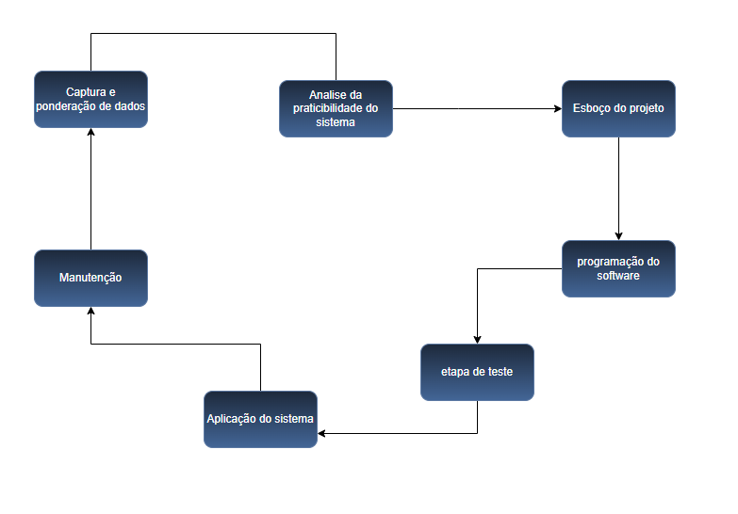
Fonte: Santos, Oliveira(2026).

5.1 Requisitos
Os requisitos do sistema foram definidos com base no objetivo de digitalizar o processo de agendamento e melhorar a organização da Barbearia JM. Eles descrevem as funções que o sistema deve disponibilizar e as características esperadas para seu funcionamento.

5.1.1 Requisitos funcionais
Os requisitos funcionais descrevem as funcionalidades que o sistema deve executar para atender às necessidades de clientes, profissionais e administradores. Esta seção foi elaborada com o objetivo de documentar a estrutura e o funcionamento do sistema Barbearia JM.
Código | Requisito | Descrição
RF01 | Cadastro de usuário | Permitir o cadastro de clientes/usuários.
RF02 | Login | Permitir autenticação dos usuários cadastrados.
RF03 | Cadastro de profissional | Permitir ao administrador cadastrar profissionais.
RF04 | Consultar profissionais | Permitir consultar profissionais disponíveis.
RF05 | Cadastro de serviços | Permitir cadastrar e manter os serviços oferecidos.
RF06 | Agendamento | Permitir selecionar serviço, profissional, data e horário.
RF07 | Verificar disponibilidade | Impedir a confirmação de horários já ocupados.
RF08 | Consultar agendamentos | Permitir visualizar os horários registrados.
RF09 | Alterar agendamento | Permitir alterar um agendamento existente.
RF10 | Cancelar agendamento | Permitir cancelar um agendamento.
RF11 | Gerenciar estoque | Permitir registrar e consultar itens do estoque.
RF12 | Controle de acesso | Restringir funcionalidades conforme o perfil do usuário.
Fonte: Santos, Oliveira(2026)

5.1.2 Requisitos não funcionais
Os requisitos não funcionais definem as características de qualidade, segurança, usabilidade, desempenho e manutenção esperadas para o sistema. Esta seção foi elaborada com o objetivo de documentar a estrutura e o funcionamento do sistema Barbearia JM.
Código | Requisito | Descrição
RNF01 | Usabilidade | Interface simples, clara e intuitiva.
RNF02 | Responsividade | Interface adequada para computadores e dispositivos móveis.
RNF03 | Segurança | Proteção das credenciais e dos dados de acesso.
RNF04 | Desempenho | Operações comuns devem apresentar resposta adequada.
RNF05 | Integridade | Os dados devem respeitar as regras e relacionamentos do banco.
RNF06 | Disponibilidade | O sistema deve estar disponível durante o funcionamento da barbearia.
RNF07 | Manutenibilidade | A estrutura deve facilitar futuras correções e melhorias.

Fonte: Santos, Oliveira(2026)

Diagrama de Contexto
O conteúdo desta seção destina-se à descrição do diagrama de contexto do sistema Barbearia JM, evidenciando sua estrutura e o relacionamento do sistema com os agentes externos que o cercam.

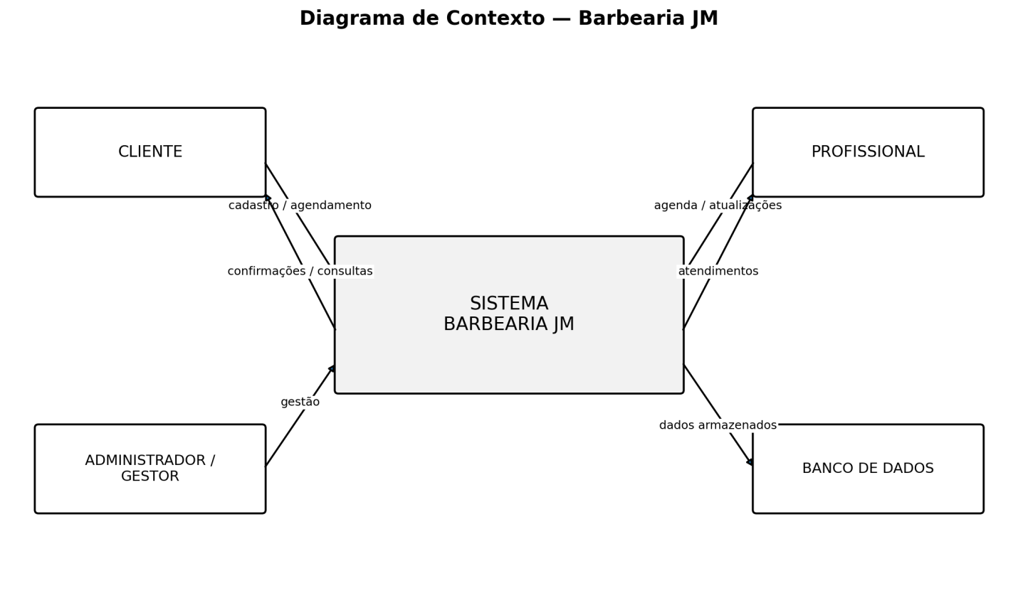
Fonte: Santos, Oliveira(2026)

Diagrama de Fluxo de dados
O Diagrama de Fluxo de Dados (DFD) do sistema Barbearia JM constitui uma representação visual que mapeia como as informações entram, são transformadas, armazenadas e saem do sistema. Sua abordagem concentra-se no "o que" o sistema faz, e não em regras de controle, decisões ou laços de repetição.
O DFD é composto por quatro elementos principais: as entidades externas (origem ou destino dos dados, como clientes, profissionais e administradores, representadas por retângulos); os processos (ações que transformam os dados de entrada em saída, como agendamento de horários e registro de atendimentos, representados por círculos ou retângulos arredondados); os armazenamentos de dados (repositórios onde as informações ficam guardadas, como cadastros de clientes e histórico de serviços, representados por linhas paralelas); e os fluxos de dados (caminhos percorridos pelas informações entre os demais elementos, representados por setas).
Quanto aos tipos e níveis, o DFD pode ser classificado como lógico — que evidencia as atividades do negócio, ou seja, o que é feito — ou físico — que demonstra a implementação prática, indicando como é feito e com quais hardwares ou softwares. Em termos de níveis, o Nível 0 (Diagrama de Contexto) oferece uma visão geral que resume todo o sistema Barbearia JM em um único processo central conectado às entidades externas; os Níveis 1 e 2, por sua vez, detalham o processo principal em subfunções menores e mais específicas, permitindo compreender o funcionamento do sistema em diferentes graus de aprofundamento.

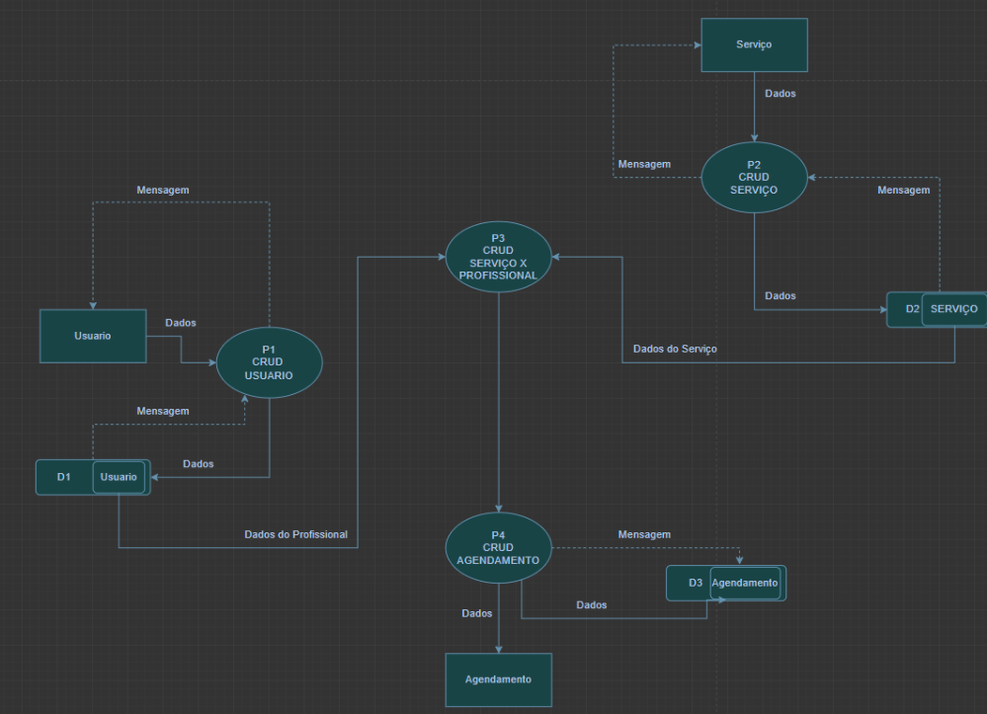
Fonte: Santos, Oliveira(2026)

Diagrama de Entidade e relacionamento
O Diagrama de Relacionamento é uma representação visual que evidencia como as entidades do sistema Barbearia JM se conectam entre si, demonstrando as associações, dependências e vínculos existentes entre os elementos que compõem o domínio do negócio. Seu foco está em mostrar "com o que" cada entidade se relaciona e "de que forma", contribuindo para a compreensão da estrutura de dados e das regras de negócio do sistema.
Componentes Principais
• Entidade: Elemento do domínio que possui identidade própria e sobre o qual se deseja armazenar informações (ex.: Cliente, Profissional, Serviço, Agendamento), representada por um retângulo.
• Relacionamento: Associação significativa entre duas ou mais entidades, representada por um losango ou por uma linha de conexão que descreve o vínculo entre elas (ex.: um Cliente realiza um Agendamento).
• Cardinalidade: Indica a quantidade de ocorrências de uma entidade que podem estar associadas a outra (ex.: 1:1, 1:N, N:N), representada por símbolos ou números junto às linhas de conexão.
• Atributos: Características ou propriedades que descrevem as entidades e os relacionamentos, podendo também compor chaves de identificação.
Tipos e Níveis
• Conceitual vs. Lógico: O diagrama conceitual apresenta as entidades e seus relacionamentos em alto nível, voltado ao entendimento do negócio; o diagrama lógico detalha atributos, chaves e cardinalidades, aproximando-se da estrutura de implementação.
• Visão Geral: Apresenta todas as entidades do sistema Barbearia JM e seus relacionamentos principais, oferecendo uma visão macro da estrutura de dados.
• Detalhamento: Permite aprofundar entidades específicas, evidenciando atributos, restrições e relacionamentos mais complexos, como os envolvidos em agendamentos e pagamentos.

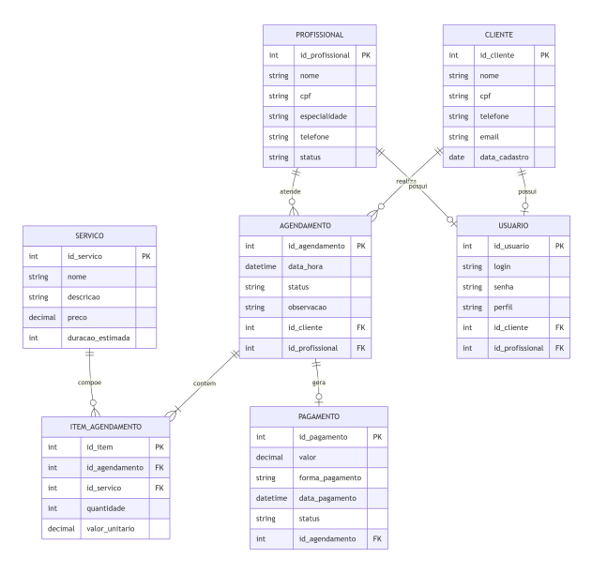
Fonte: Santos, Oliveira(2026)

Dicionário de Dados
Um repositório centralizado de metadados que descreve o significado, a estrutura, as origens, os tipos e os relacionamentos dos dados em um sistema ou banco de dados.
Principais Componentes
• Nome do Atributo/Variável: O identificador da coluna ou campo (geralmente sem espaços ou acentos).
• Tipo de Dado: A especificação técnica (inteiro, texto, data, booleano, varchar, etc.).
• Descrição: O significado de negócio daquele dado e a sua função no sistema.
• Chaves e Restrições: Indica se é uma chave primária (PK), chave estrangeira (FK), campo obrigatório (NOT NULL) ou se possui auto-incremento.
• Valores Permitidos: Limites numéricos (mínimo e máximo) ou listas de códigos/categorias aceitas.
Para que Serve
• Elimina Ambiguidades: Ajuda equipes de negócios, analistas e engenheiros a falarem a mesma língua sobre as métricas e tabelas.
• Facilita Manutenção e Integração: Permite que novos desenvolvedores entendam a arquitetura do banco sem precisar ler todo o código-fonte.
• Padronização: Garante consistência na coleta, no armazenamento e nas consultas de dados.
Campo | Descrição | Tipo/Regra
id_usuario | Identificador único do usuário. | Inteiro / PK
nome | Nome do usuário, profissional ou produto. | Texto
email | Endereço utilizado para identificação do usuário. | Texto
senha | Credencial de acesso ao sistema. | Texto
tipo_usuario | Define o perfil de acesso do usuário. | Texto
id_profissional | Identificador único do profissional. | Inteiro / PK
telefone | Telefone para contato do profissional. | Texto
especialidade | Área ou especialidade do profissional. | Texto
id_servico | Identificador único do serviço. | Inteiro / PK
valor | Valor cobrado pelo serviço. | Decimal
duracao | Tempo estimado para realização do serviço. | Tempo
id_agendamento | Identificador único do agendamento. | Inteiro / PK
data | Data prevista para o atendimento. | Data
horario | Horário previsto para o atendimento. | Hora
status | Situação atual do registro. | Texto
id_produto | Identificador único do item de estoque. | Inteiro / PK
quantidade | Quantidade disponível no estoque. | Inteiro/Decimal
Fonte: Santos, Oliveira(2026)

Diagrama de Caso de Uso

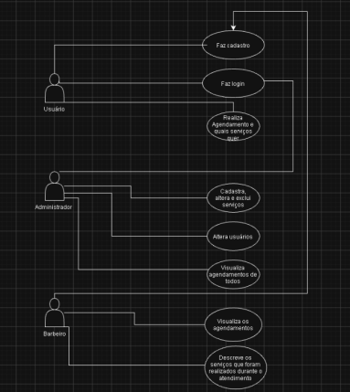
Fonte: Santos, Oliveira(2026)
- Caso algum campo obrigatório não seja preenchido, o sistema solicita o preenchimento.Caso o e-mail já esteja cadastrado, o sistema informa que já existe uma conta associada ao endereço informado.
- Caso os dados sejam inválidos, o sistema solicita a correção.
Pós-condição: O usuário passa a possuir uma conta cadastrada no sistema.

5.6.1 Fazer Login
Ator principal: Usuário
Objetivo: Permitir que o usuário acesse sua conta no sistema.
Pré-condições: O usuário deve possuir um cadastro válido.
Fluxo principal:
- O usuário acessa a tela de login.
- O sistema solicita e-mail e senha.
- O usuário informa suas credenciais.
- O sistema verifica os dados informados.
- O sistema identifica o usuário.
- O acesso é autorizado.
- O sistema direciona o usuário para sua área principal.
Fluxos alternativos:
- Caso o e-mail ou senha estejam incorretos, o sistema informa que as credenciais são inválidas.
- Caso os campos não sejam preenchidos, o sistema solicita que sejam informados.
Pós-condição: O usuário fica autenticado no sistema e pode utilizar as funcionalidades disponíveis.

5.6.2 Realizar Agendamento e Escolher Serviços
Ator principal: Usuário
Objetivo: Permitir que o usuário escolha um serviço e realize um agendamento na barbearia.
Pré-condições: O usuário deve estar cadastrado e autenticado no sistema.
Fluxo principal:
- O usuário acessa a opção de agendamento.
- O sistema apresenta os serviços disponíveis.
- O usuário seleciona o serviço desejado.
- O sistema apresenta os horários disponíveis.
- O usuário seleciona a data e o horário.
- O usuário confirma o agendamento.
- O sistema verifica a disponibilidade do horário.
- O sistema registra o agendamento.
- O sistema apresenta a confirmação do agendamento ao usuário.
Fluxos alternativos:
- Caso o horário escolhido já esteja ocupado, o sistema informa a indisponibilidade e apresenta outros horários.
- Caso o serviço não esteja disponível, o sistema informa ao usuário e solicita que outro serviço seja escolhido.
- Caso o usuário não confirme o agendamento, nenhuma alteração é realizada.
Pós-condição: O agendamento é registrado no sistema e fica disponível para consulta.

Diagrama de Classe
Unified Modeling Language); ele mapeia a arquitetura estática de um sistema ao mostrar as classes, seus atributos, métodos e os relacionamentos entre os objetos.
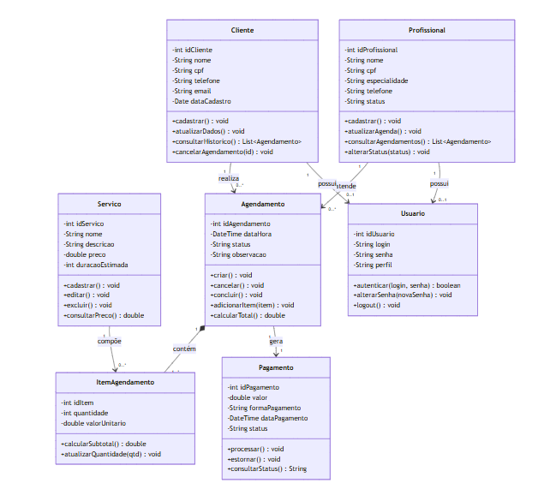

Fonte: Santos, Oliveira(2026)

Diagrama de Sequência
Um diagrama de sequência é um artefato dinâmico da UML focado em demonstrar a interação e a troca de mensagens entre objetos ou componentes de um sistema ao longo do tempo, dispostos em uma ordem cronológica específica.
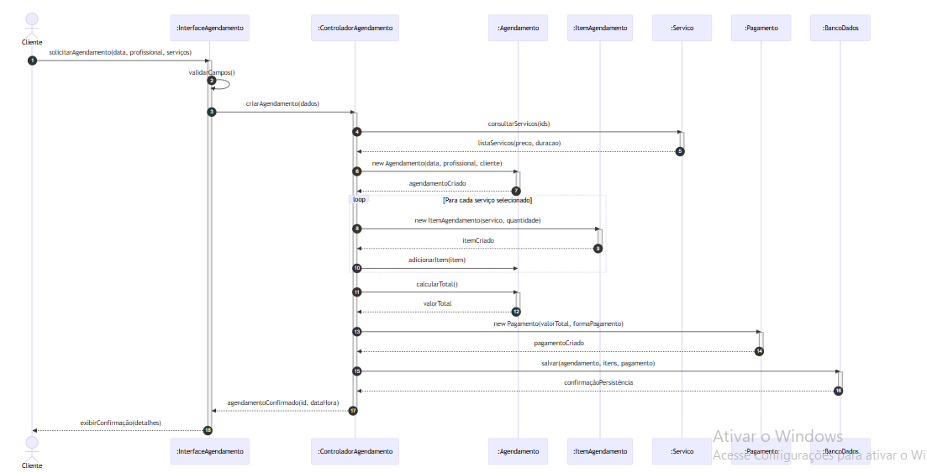
Fonte: Santos, Oliveira(2026)

Diagrama de Atividade
Um diagrama de atividades é um tipo de diagrama comportamental da UML (Linguagem de Modelagem Unificada) que funciona como um fluxograma avançado para representar o fluxo de controle, ações sequenciais, paralelas ou condicionais de um sistema ou processo de negócio.
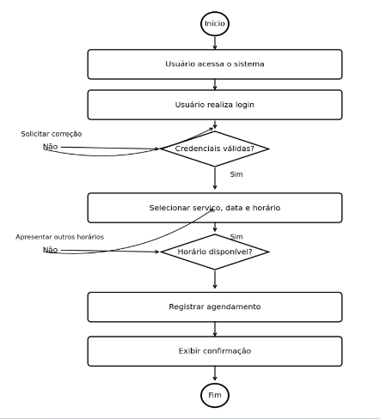
Fonte: Santos, Oliveira(2026)

Telas

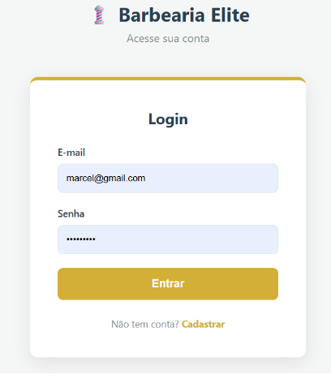
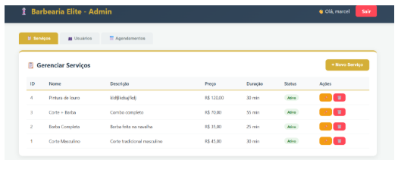
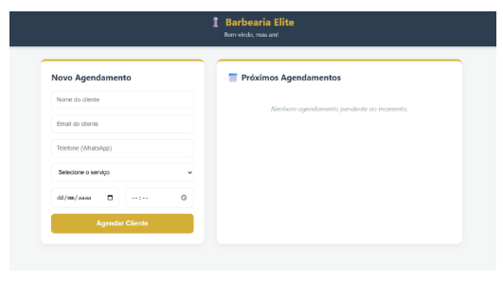
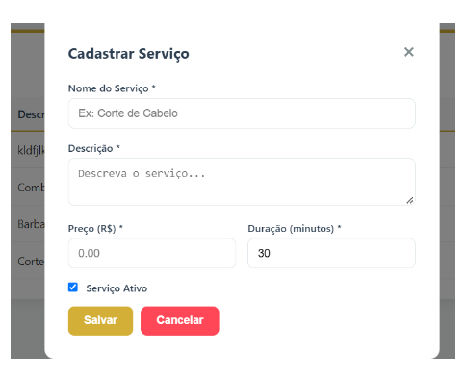

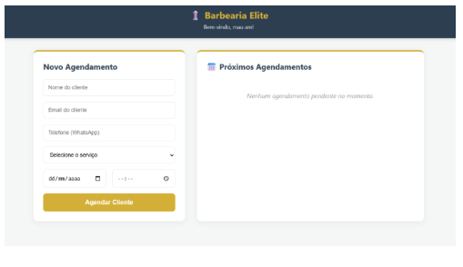
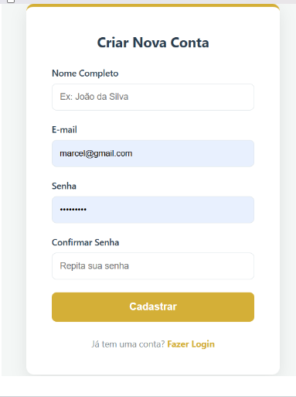

Conclusão
O desenvolvimento deste projeto permitiu estruturar uma proposta de sistema para a Barbearia JM, com foco na organização dos agendamentos e no controle das informações relacionadas aos serviços, profissionais, usuários e estoque. A partir do levantamento dos requisitos e da modelagem do sistema, foram definidos os principais elementos necessários para representar o funcionamento da solução.
A documentação apresentada contempla os requisitos funcionais e não funcionais, os diagramas de contexto, fluxo de dados, entidade e relacionamento, caso de uso, classe, sequência e atividade, além do dicionário de dados. Esses elementos contribuem para uma visão organizada da solução e servem como referência para as etapas de desenvolvimento, implementação e manutenção do sistema.
A proposta busca reduzir problemas associados ao controle manual de horários, como conflitos de agendamento, esquecimentos e dificuldades na consulta das informações. A centralização dos dados também pode facilitar o acompanhamento dos atendimentos e contribuir para uma gestão mais organizada da rotina da barbearia.
Como continuidade do projeto, recomenda-se a implementação e a validação prática das funcionalidades especificadas, incluindo testes de cadastro, autenticação, agendamento, alteração e cancelamento de horários, controle de acesso e gerenciamento de estoque. Dessa forma, será possível verificar, em ambiente de uso, se os requisitos definidos atendem às necessidades identificadas para a Barbearia JM.
Conclui-se, portanto, que a modelagem e a documentação desenvolvidas estabelecem uma base para a construção de um sistema de gestão e agendamento, organizando os requisitos e os processos que deverão orientar o desenvolvimento da solução.

REFERÊNCIAS
CASTILHO, Kevin Emanuel Barbim de; ARAÚJO, Leticia Pereira Morais de; SILVA, Victor Joaquim SantAna Vilas Boas da. Barbearia otimizada: barbearia Império. In: ASIMOV ACADEMY. Modelagem de Dados: o que é, tipos e como aplicar na prática com Python e SQL. [S. l.], 27 out. 2025. Disponível em: https://hub.asimov.academy/blog/modelagem-de-dados/. Acesso em: 23 mar. 2026.

CONVERSE, Tim; PARK, Joyce. PHP: a bíblia. Gulf Professional Publishing, 2003.

DEVMEDIA. Ciclos de Vida do Software. Disponível em: https://www.devmedia.com.br/ciclos-de-vida-do-software/21099. Acesso em: 17 abr. 2026.

DEVMEDIA. Modelagem de Dados – Tutorial. [S. l.], 2025. Disponível em: https://www.devmedia.com.br/modelagem-de-dados-tutorial/20398. Acesso em: 23 mar. 2026.

FLANAGAN, David. JavaScript: o guia definitivo. Bookman Editora, 2012.

FLATSCHART, Fábio. HTML 5 – Embarque Imediato. Brasport, 2011.

MESQUITA, Aline. Documentação de projetos: o que é, por que e como fazer? 2024. Disponível em: https://www.oitchau.com.br/blog/documentacao-de-projetos/. Acesso em: 17 abr. 2026.

MILANI, André. MySQL – guia do programador. Novatec Editora, 2007.

Especialista em Educação Permanente: Saúde e educação pela FioCruz – Fundação Osvaldo Cruz. Especialista em tecnologias da Informação pela UNIVEL – União Educacional de Cascavel. Pedagoga formada pela UNIPAR – Universidade Paranaense. Professora do núcleo técnico do Estado do Paraná – Ensino médio técnico. ² Especialização em Ciência de Dados,.FACULDADE FOCUS, FOCUS, Brasil. Graduação em Sistemas de informação.UNIMEO, UNIMEO, Brasil.

